Zdroj: https://www.ceskenoviny.cz/zpravy/trenck-mel-dlouhe-prsty-a-strepiny-pod-kuzi-zjistili-specialiste/1804577

Trenck měl dlouhé prsty a střepiny pod kůží, zjistili specialisté
Aktualizace: 02.10.2019 14:49 Vydáno: 02.10.2019, 14:49
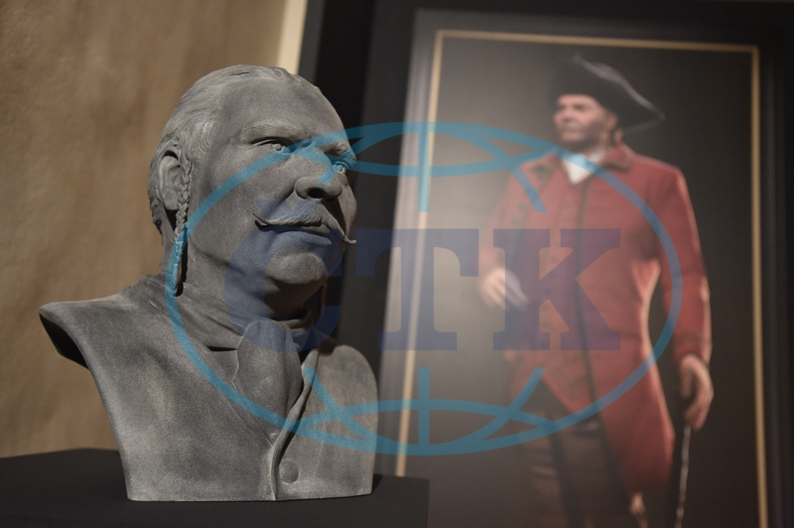Busta a obraz Barona Trencka 2. října 2019 na brněnském hradě Špilberku na výstavě Baron Trenck: Nová tvář legendy. Expozice, kterou připravilo Muzeum města Brna, ukazuje výsledky tříletého zkoumání Trenckovy mumie. ČTK/Šálek Václav
Koupit foto
Brno - Dobrodruh a nejslavnější špilberský vězeň baron Trenck měl dlouhé prsty, promáčklý hrudník a střepiny zarostlé pod kůží. Zjistili to experti z různých oborů, kteří zkoumali jeho mumii, vytvořili digitální rekonstrukci tváře i celého těla a dokonce ji rozpohybovali. Výsledky jejich práce si mohou lidé prohlédnout na výstavě Muzea města Brna na hradě Špilberk.

Fotogalerie
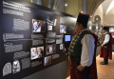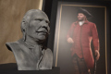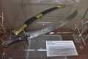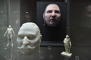
Velitel pandurů baron František Trenck zemřel před 270 lety, 4. října 1749. Nechal se pohřbít v hrobce kapucínského kláštera, kde se jeho tělo přirozeně mumifikovalo. Trenckovu mumii v únoru 2017 tým odborníků transportoval na CT vyšetření a začal ji zkoumat nejmodernějšími metodami forenzní antropologie a soudního lékařství.
REKLAMA
"Projekt přinesl řadu nových poznatků o fyzických přednostech barona Trencka, o kuriozitách na jeho těle i o zdravotním stavu. Víme, jak se na něm podepsal jeho divoký život nebo zda jej bolely zuby," uvedla Petra Urbanová z Laboratoře morfologie a forenzní antropologie Ústavu antropologie Přírodovědecké fakulty Masarykovy univerzity.
"Trenck má atypicky dlouhé a silné prsty na rukou, promáčklý hrudník, patní ostruhy, rozštěp křížové kosti a střepiny střely zarostlé v podkoží," doplnila Urbanová.
Informace získané při výzkumu mumie využili vědci při rekonstrukci podoby nejen Trenckovy tváře, ale i celé postavy. "Poprvé byla vytvořena virtuální rekonstrukce kompletního těla historické osobnosti včetně dobového oblečení. Virtuální model byl současně rozpohybován do počítačové animace po vzoru triků z hollywoodských filmů," uvedla Helena Lukášová z Fakulty informatiky Masarykovy univerzity.
Před zraky návštěvníků tak ožijí téměř 300 let staré scény z Trenckova věznění. "Trenckova podoba je situována do chvíle jeho nástupu do žaláře na Špilberku v září 1748, kdy měl za sebou 38. narozeniny. Ačkoliv tedy nebyl rozhodně stařec, velmi se na něm podepsal jeho náročný vojenský život s nepříliš vzornou životosprávou," řekl Petr Vachůt, vedoucí Oddělení archeologie Muzea města Brna.
Baron Trenck byl slavným vojevůdcem a dobrodruhem. Velel pandurům, s nimiž významně pomohl Marii Terezii ve válkách o dědictví rakouské. Kvůli své prudké povaze měl mnoho nepřátel. Roku 1745 byl dokonce odsouzen k smrti, avšak Marie Terezie jeho trest zmírnila na doživotí na Špilberku. Duchovní útěchu před smrtí našel Trenck u bratrů kapucínů, jejichž řádu odkázal velkou část svého majetku.

